ハンズオン Step3:

選択結果ページをAPLで構築する

## 目次

目次 2

【Step3】選択結果ページをAPLで構築する 4

Step3のゴール 4

Step3で作る対話モデル 4

APL Documentの追加 5

Lambdaの改修 8

問題 9

ヒント 10

テスト 11

クイズ 11

# 【Step3】選択結果ページをAPLで構築する

## Step3のゴール

Step3では、応援するスタッフを決めた際の選択後のページをAPL で構築します。選択結果のページの構築は一枚で、内容を選択結果によって出し分けます。

以下のことができるようになります。

* 動的なAPLページをスキルから呼び出せるようになる

## Step3で作る対話モデル

※Step1と同じです

* ポイント
* APLドキュメントを変数化しAPLデータをLambdaから動的にバインディングさせます。

## APL Documentの追加

1. 上部メニューより「コードエディタ」をクリックし、Lambdaのコード画面を表示します。

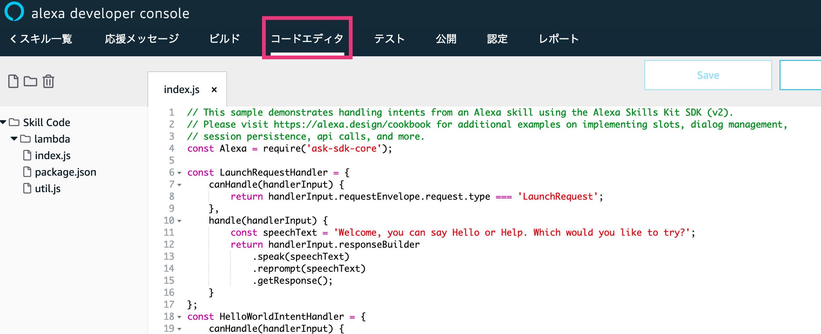

2. documentsフォルダをクリックし、ファイルアイコンをクリックします。

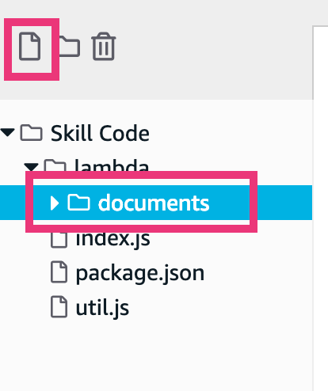

3. ポップアップ画面の「file path」に「lambda/documents/staff.json」と入力し「create file」をクリックします。

※つづり、大文字小文字に注意！

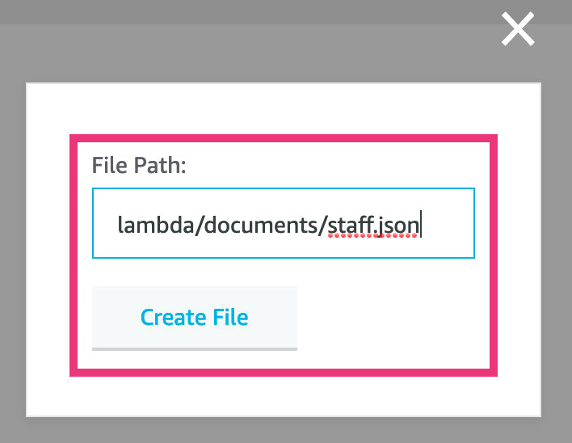

4. 出来上がったstaff.jsonにダウンロードしたハンズオン資料よりSTEP3 -> lambda -> staff.json のファイルを開いてコピー&ペーストします。終わりましたら画面右上部にある「Save」をクリックします。

※日本語が文字化けしている方はstaff-shift-jis.jsonを開くか、エディターの文字コードを「UTF-8」にしてstaff.jsonを開いてみてください。

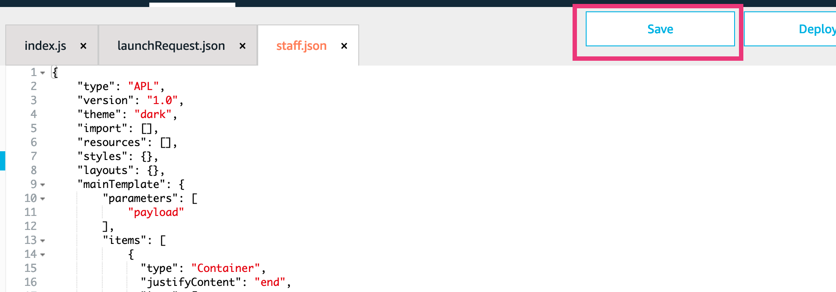

これでAPL Documentの追加は完了です。次はLambdaを改修します。

## Lambdaの改修

1. package.jsonをダブルクリックし、package.jsonを画面上に開きます。

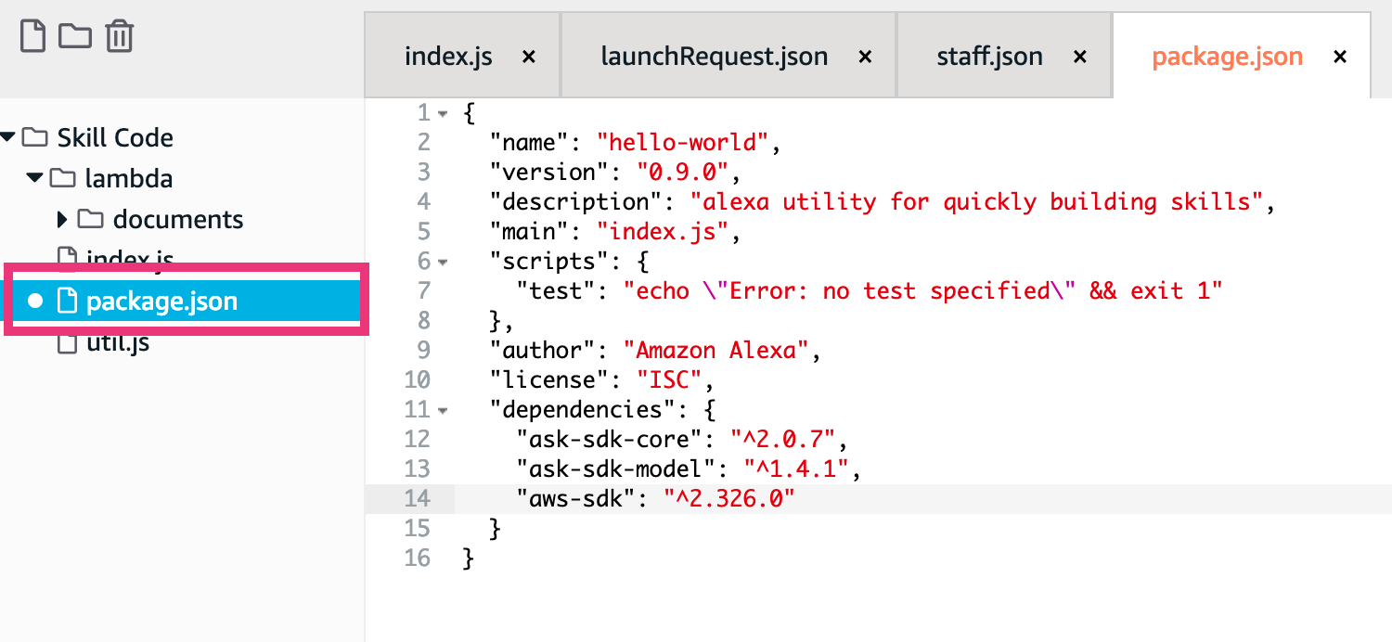

2. ダウンロードしたハンズオン資料よりSTEP3 -> lambda -> package.json のファイルを開いてコピー&ペーストします。終わりましたら画面右上部にある「Save」をクリックします。

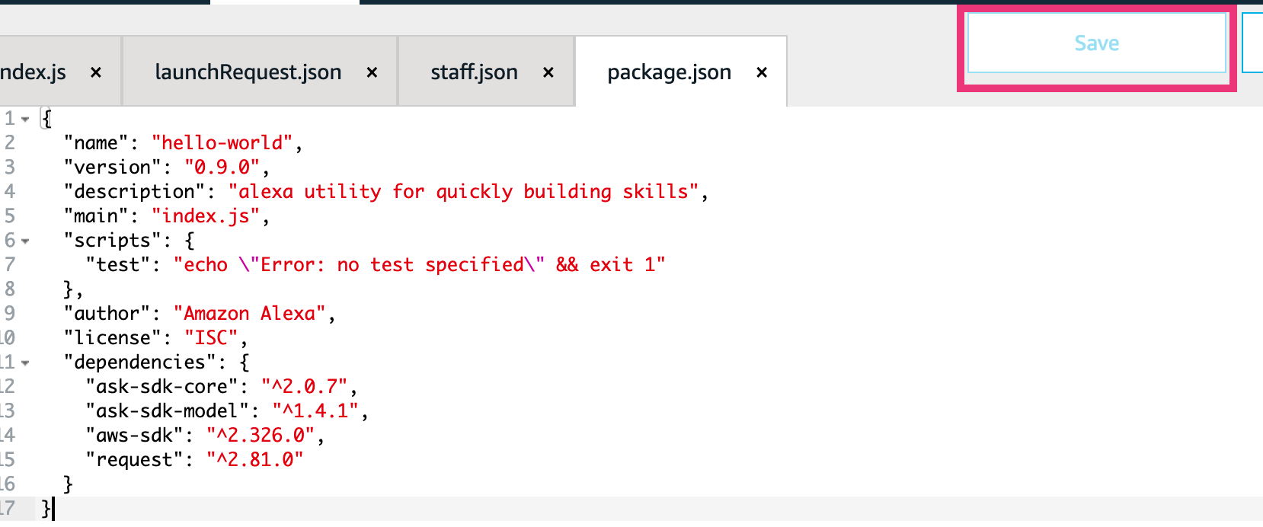

3. index.jsを画面上に開き、ダウンロードしたハンズオン資料よりSTEP3 -> lambda -> question.index.js のファイルを開いてコピー&ペーストします。終わりましたら画面右上部にある「Save」をクリックします。

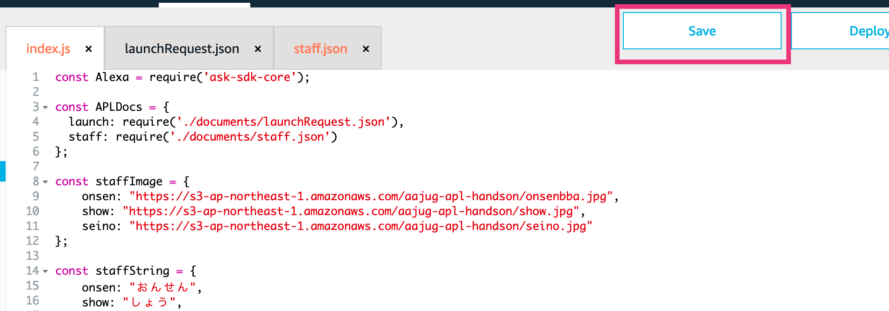

## 問題

このquestion.index.jsは「YourNameIntentHandler」のhandlerブロックの一部が抜けています。

ここには選択したスタッフの画像と名前をAPLドキュメントにバインディングさせてレスポンスするコードが入ります。

さて、ここにはどのようなコードが入るでしょうか。考えて書き込んでみてください。

## ヒント

* 選択したスタッフの画像は変数[img]に、名前は変数[str]に入っています。このデータを先程作成したAPL Documnent [staff.json]にバインディングします。
* APL Documentを出力するのは「responseBuilder.addDirective()」関数です。LaunchRequestHandlerのhandlerブロックを参考にしてみてください。
* staff.jsonにはスタッフの画像を["${payload.cheerData.properties.staffImage}"(23行目)]、スタッフの名前を["${payload.cheerData.properties.staffString}"(32行目)]と定義しています。
* APL Documentにデータをバインディングするには「responseBuilder.addDirective()」の['Alexa.Presentation.APL.RenderDocument'] type内の[datasources]セクションにデータを定義するとバインディングされます。

ギブアップ！！という方 -> ダウンロードしたハンズオン資料よりSTEP3 -> lambda -> answer.js のファイルに正解のコードが載っています。(でもギリギリまでがんばってください！)

それでも動かない！！という方 -> ダウンロードしたハンズオン資料よりSTEP3 -> lambda -> index.js のファイルを画面上のindex.jsにコピー&ペーストします

いずれの方もコードの改修が終わったら画面右上部にある「Save」をクリックし、その横の「Deploy」をクリックしてください。

## テスト

1. STEP1同様テストシミュレーターから「応援メッセージ」でスキルを開いて、動いているかどうか確認しましょう。選択したスタッフによって最後の画面が変わっていたら成功です。  
     
   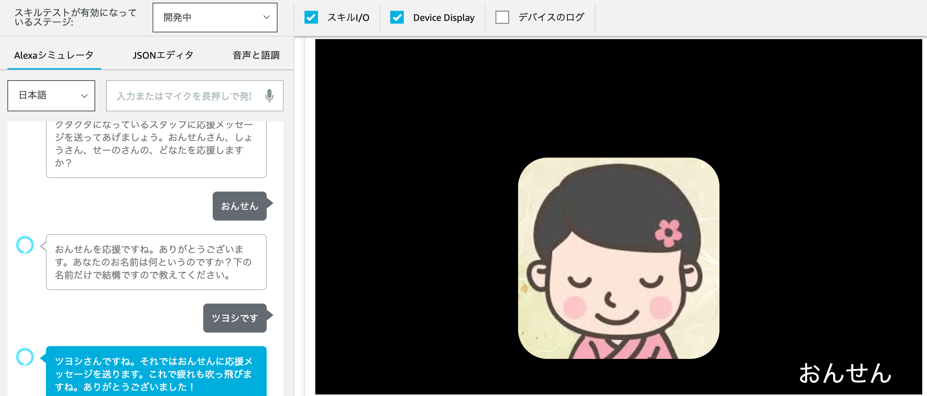

## クイズ

STEP2とSTEP3のindex.jsは具体的にどこが違うでしょう？該当する箇所にコメントを入れてみてください。